ОСНОВНЫЕ ТРИГОНОМЕТРИЧЕСКИЕ ТОЖДЕСТВА
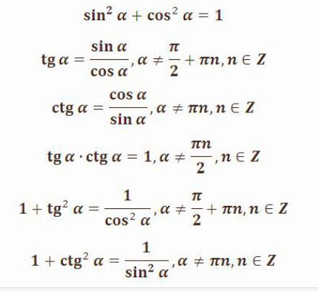

Применение основных тригонометрических тождеств

Задание 1 .
Найдите cos α, если известно следующее:
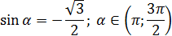
Решение
Итак, нам известен синус, а надо найти косинус. Обе эти функции есть в основном тригонометрическом тождестве. Подставляем:
sin² α + cos² α = 1 ⇒ 3/4 + cos² α = 1 ⇒ cos² α = 1/4 ⇒cos α = ±1/2 = ±0,5.
Осталось разобраться со знаком перед дробью. Что выбрать: плюс или минус? По условию, угол α принадлежит промежутку (π 3π/2).Переведем углы из радианной меры в градусную — получим:α ∈ (180°; 270°).
Очевидно, это III координатная четверть, где все косинусы отрицательны. Поэтому cos α = −0,5.
Ответ: −0,5
Задание 2.
Найдите sin α, если известно следующее:
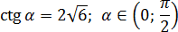
Решение
Запишем формулу, которая следует из основного тригонометрического тождества и напрямую связывает синус и котангенс:
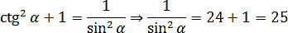
Отсюда получаем, что sin² α = 1/25, т.е. sin α = ±1/5 = ±0,2. Известно, что угол α ∈ (0; π/2). В градусной мере это записывается так:α ∈ (0°; 90°) — I координатная четверть.
Итак, угол находится в I координатной четверти — все тригонометрические функции там положительны, поэтому sin α = 0,2.
Ответ: 0,2
Задание 3 .
Найдите tg α, если известно следующее:
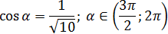
Решение
Тангенс и косинус связаны уравнением, следующим из основного тригонометрического тождества:
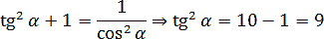
Получаем: tg α = ±3. Знак тангенса определяем по углу α. Известно, что α ∈ (3π/2; 2π). Переведем углы из радианной меры в градусную — получим α ∈ (270°; 360°).
Очевидно, это IV координатная четверть, где все тангенсы отрицательны. Поэтому tg α = −3.
Ответ: −3
Задание 4 .
Найдите sin α, если известно следующее:
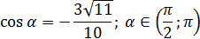
Решение
Нам известен косинус, но неизвестен синус. Основное тригонометрическое тождество (в «чистом» виде) связывает как раз эти функции, поэтому будем работать с ним. Имеем:
sin² α + cos² α = 1 ⇒ sin² α + 99/100 = 1 ⇒ sin² α = 1/100 ⇒sin α = ±1/10 = ±0,1.
Для решения задачи осталось найти знак синуса. Поскольку уголα ∈ (π/2; π), то в градусной мере это записывается так: α ∈ (90°; 180°).
Следовательно, угол α лежит во II координатной четверти — все синусы там положительны. Поэтому sin α = 0,1.
Ответ: 0,1

Задания:
- Записать в тетрадь основные тригонометрические тождества.
- Изучить примеры применения тождеств.
- Решить примеры:

1)Дано: -, π
Найти: tg a

2) Упростите: +

Задания выполнить до 29.05.2020 г.
Выслать по номеру тел. 89233340020, либо по эл. адресу: zinevich1957@mail.ru

